업무용 PC 교체 및 중고 노트북 판매안내
본인 사용 구형 노트북 구매 희망자는 개인보관(추후 공지)
http://www.kttu.or.kr/
제13-433호, 2020년 10월 19일(월)
임직원 업무용 PC 성능 향상을 위한 업무용 PC(노트북) 교체 계획 및 중고 노트북을 다음과 같이 판매할 예정이오니 참고하시기 바랍니다.
■ 업무용 PC 교체 계획
○ 교체 PC
- 모델 : LG 그램 14인치, 15.6인지
- 사양 : CPU 10세대(10210U), 4Core, 16G
메모리
- 추가구성품 : 노트북 가방, 마우스, VGA젠더,
키스킨, 매뉴얼 등
○ 교체 일정 및 장소
- 기간 : 2020. 10.19(월) ~ 12.31(목)
- 본사 사업부서 : 광화문 East 지하1층, 분당
사옥 1층 사랑방 회의실 등
- 광역본부 : 건물/지사 별 지정장소
○ 참고사항
- 렌탈 협력사(AJ네트웍스)가 각 건물/지사로
방문하여 PC교체 수행하므로 일정 준수하여
사전 백업데이타 최적화
- 교체절차 : 전환장소 방문 → 데이터백업 →
사내S/W 설치 → 신규 PC 수령 및 구형 PC
반납
- 반납물품 : 렌탈PC + 전원 어댑터
※ 본인사용 구형 노트북 구매를 원하시는
분은 PC 교체 후 반납하지 말고 개인보관
○ 문의사항
- HelpDesk : 1588 - 4394 (ARS 2)
- 렌탈&유지보수센터 : 02 - 6363 - 9942
■ 중고 PC 판매안내
임직원 PC 교체 과정에서 발생한 중고 노트북을 구매할 수 있도록 롯데렌탈에서 판매 사이트를 다음과 같이 오픈할 예정이오니 구매를 원하시는 분은 참고하십시오.
○ 판매기간 : 2020.10.26(월) ~ 11. 6(금), 2주간
○ 판매모델 : 기존 업무용으로 활용했던 삼성
15인치 노트북 동일모델이며, 사양/가격 등
상세 정보는 아래 URL 참조
○ 구매처 : 롯데렌탈 : http://www.lotteon.com
(10월 26일 오픈)
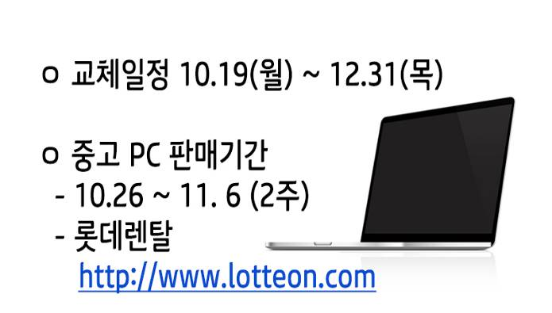
☎문의 : 복지기획국장(031-727-2823)

